1. ***Электри́ческая цепь*** – совокупность устройств, предназначенных для протекания электрического тока, электромагнитные процессы в которых могут быть описаны с помощью понятий ток и напряжение.

***Элемент электроцепи****-* отдельное устройство, входящее в состав электрической цепи и выполняющее в ней определённую функцию.

**Узел-** это точка в эл цепи , где сходятся не менее 3 ветвей.

**Ветвь-** участок цепи содерж 1 или >элементов,по которой идет один и тот же ток.

**Контур-** замкнутый путь проход по нескольким ветвям и через узлы по 1 разу.

1. **Источник напряжения** представляет собой активный элемент с двумя зажимами, напряжение на котором не зависит от тока, проходящего через источник

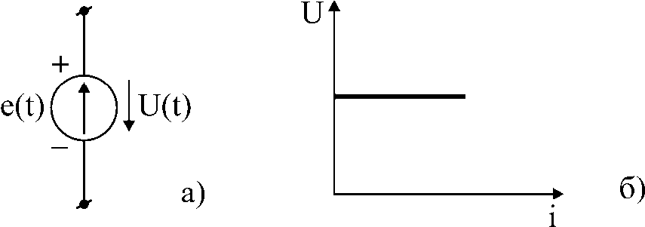

Предполагается, что внутри идеального источника напряжения пассивные сопротивление, индуктивность и емкость отсутствуют и, следовательно, прохождение тока не вызывает падения напряжения.

Величина работы, производимой данными сторонними силами по перемещению единицы положительного заряда от отрицательного полюса источника напряжения к положительному по полюсу, называется электродвижущей силой (э.д.с.) источника и обозначается e(t).

**Источник тока** представляет собой активный элемент, ток которого не зависит от напряжения на его зажимах.

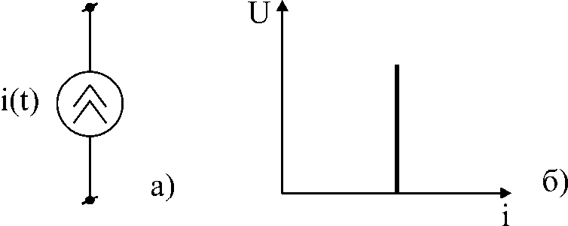

Рис.4. Идеальный источник тока и его вольтамперная характеристика.

Предполагается, что внутренне сопротивление идеального источника тока равно бесконечности, и поэтому параметры внешней цепи, от которых зависит напряжение на зажимах источника тока, не влияют на ток источника.

При увеличении напряжения внешней цепи, присоединенной к источнику тока, напряжение на его зажимах, и следовательно, мощность возрастают. Поэтому идеальный источник тока теоретически так же рассматривается как источник бесконечной мощности.

При последовательном включенииисточников напряжения Еэ=∑Ei, Rэ=∑Ri. Параллельно можно включать источники только с одинаковым напряжением, а это не имеет смысла. При параллельном включении источников тока Iэ=∑Ii, Rэ=∑Ri; Последовательное возможно только с одинаковой силой тока.

Преобразование: E-r-последовательно = J-g-параллельно (J=E/r А, g=1/r Cм);

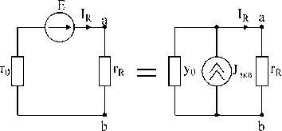

1. **Законы Кирхгофа**

**1-ый**  алгебраическая сумма токов в одном узле равна 0. Число уравнений, составляемых по первому закону Кирхгофа, определяется формулой:Nуp = Nу – 1, где Nу – число узлов в рассматриваемой цепи.

**2-ой** алгебраическая сумма падений напряжения в любом контуре равна алгебр сумме ЭДС действ в данном контуре( контур не должен содерж ист тока) Число уравнений, составляемых по второму закону Кирхгофа, определяется формулой: Nуp = Nb – Nу + 1 – Nэ.д.с., где Nb – число ветвей электрической цепи, Nу - число узлов, Nэ.д.с. - число идеальных источников э.д.с.

1. **Преобразование звезды в треугольник**

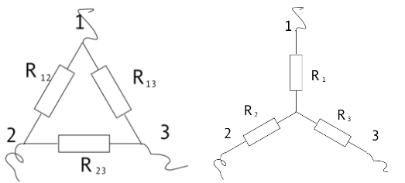

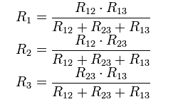 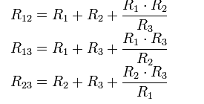

1. **Перенос ЭДС**

Между a b есть ист ЭДС.можно устранить узел а и перенести его в ветви 1 2.

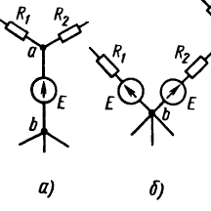

Для этого нужно:

1. Выбрать один из узлов к кот подкл ЭДС
2. Во все ветви, кот подх к этому узлу вкл ист ЭДС
3. Напр этих ист одинаковы по отн к узлу и против пернос ист
4. **Замена нескольких парал ветвей с ист энергии на одну эквивал.**

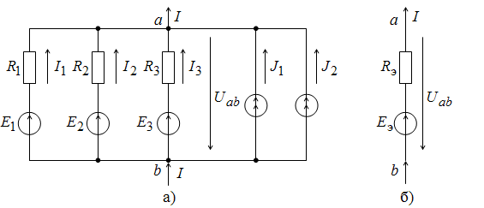

По 1-му з-ну Кирхгофа



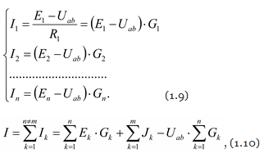м –число ветвей с эдс

n-число ветвей с ист тока

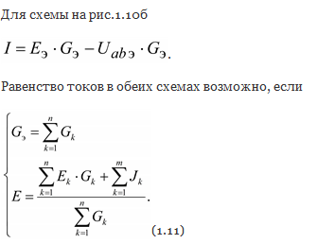

1. **Метод контурных токов**

Он заключается в определении по второму закону Кирхгофа контурных токов. Для каждого контура цепи задают ток, который остается неизменным. В цепи протекает столько контурных токов, сколько независимых контуров в ней содержится. Направление контурного тока выбирают произвольно.

Контурные токи, проходя через узел, остаются непрерывными. Следовательно, первый закон Кирхгофа выполняется автоматически. Уравнения с контурными токами записываются только для второго закона Кирхгофа. Число уравнений, составленных по методу контурных токов, меньше чем по методу законов Кирхгофа. Nур=Nb-Ny+1-Nи.т.

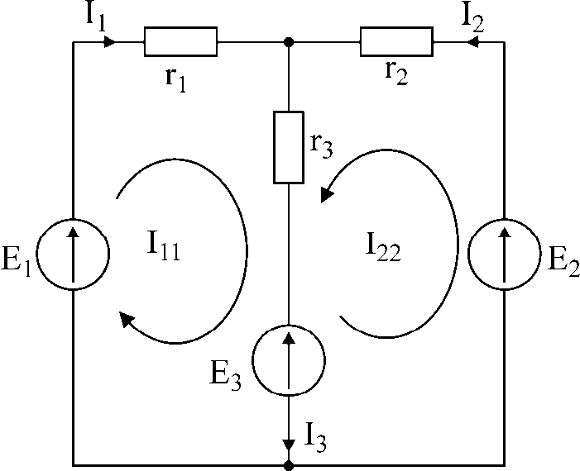

Уравнения, составленные по методу контурных токов, всегда записывают в виде системы. Для схемы рис.28:



В результате решения системы находят контурные токи, а затем токи ветвей.

Если заданная электрическая цепь содержит n независимых контуров, то на основании второго закона Кирхгофа получается n контурных уравнений:



1. **Метод узловых потенциалов**

Заключается в опред на основании 1 закона К потенц в узлах эл цепи относ некоторого баз узла. Баз узел в общем случае выбир произвольно, потенциал этого узла =0. Разности потенц- узловым напряжением. Nур=Ny-1-Nэ.д.с.

Узло напр U10=ϕ1-ϕ0. Полож напряж узл напр указывается стрелкой от рассматро узла к базисному.

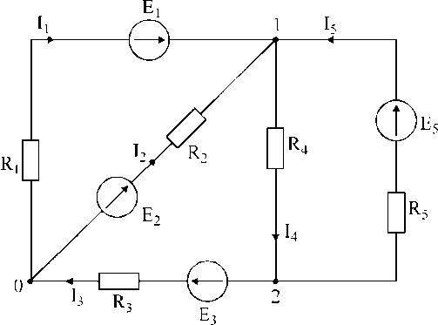

Напряжение на ветвях цепи равно, очевидно, разности узловых напряжений концов данной ветви. Например, напряжение ветви 4 равно: U4=I4R4=U10-U20

Уравнения по первому закону Кирхгофа для 1 и 2 узлов соответственно записываются:

Узловое напряжение  Отсюда   

Из приведенных выражений видно:

Собственная проводим узла равна сумме проводим ветвей, сход в данном узле.

Взаимная проводь равна сумме провод ветвей, соед данные узлы.



собственная провод входит в выражения со знаком «+», а взаимная проводимость – со знаком «-».

Для произв схемы, сод n+1 узлов, сист ур по методу узловых напр имеет вид:



Порядок расчета электрических цепей по методу узловых напряжений:

1. Выбираем баз узел, где сходится большее кол ветвей. Если имеется ветвь, сод идеальную э.д.с., то базисный узел должен быть концом или началом этой ветви.
2. Составляется система уравнений для неизвестных узловых напряжений в соответствии с общей структурой этих уравнений (36).
3. Решая данную систему, находят напряжения узлов относительно базиса.
4. Токи ветвей определяют по обобщенному закону Ома:
5. **Теорема наложения и метод расчета эл цепей**

Метод наложения основан на применении принципа наложения, который формулируется следующим образом:

Ток в любой ветви электрической цепи равен сумме токов, обусловленных действием каждого источника в отдельности, при отсутствии других источников.

При действии только одного из источников напряжения предполагается, что э.д.с. всех остальных источников равны нулю, так же как равны нулю и токи всех источников тока. Отсутствие напряжения на зажимах источников напряжения равносильно короткому замыканию их зажимов. Отсутствие тока в ветви с источником тока равносильно разрыву этой ветви.

Если источник э.д.с. содержит внутреннее сопротивление, то, полагая э.д.с. равной нулю, следует оставлять в его ветви внутреннее сопротивление. Аналогично в случае источника тока с параллельной внутренней проводимостью, следует, разрывая ветвь источника (т.е. полагая J=0), оставлять включенной параллельную ветвь с внутренним сопротивлением.

Пусть в цепи действуют источники с параметрами E и J, I//n и I/n – токи n-ой ветви, создаваемые каждым из этих источников в отдельности. Искомый ток



1. **Теорема компенсации**

В электрической цепи любой пассивный элемент можно заменить эквивалентным источником напряжения, э.д.с. которого равна падению напряжения на данном элементе E=U=IR и направлена навстречу ему.

Справедливость этого утверждения вытекает из того, что любое из слагающих падения напряжений, входящих в уравнения по второму закону Кирхгофа может быть перенесено в другую сторону уравнения с противоположным знаком, т.е. может рассматриваться как дополнительная э.д.с., направленная навстречу току.

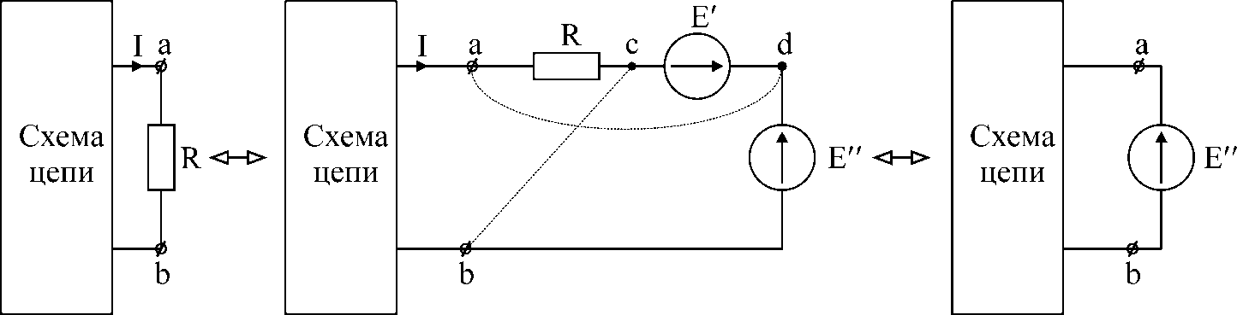

Рис. 31. Иллюстрация к теореме компенсации.

Если в ветвь ''ab'' рис.31,а последовательно включить две равные, но противоположно направленные э.д.с. E/=E//=IR, то точки ''a'' и ''d'', ''c'' и ''b'' оказываются соответственно точками одинакового потенциала:



Таким образом, закоротив точки ''a'' и ''d'' и исключив, получим этот участок из ветви «ab», получим схему рис. 31,в. Ток ветви при этом не изменится.

1. **Теоремы об экв ист ЭДС и тока и расчет цепей на их основе.**

Теорема об эквивалентном источнике напряжения.

По отношению к зажимам произвольно выбранной ветви оставшаяся активная часть цепи (активный двухполюсник) может быть заменена эквивалентным генератором. Параметры генератора: его э.д.с. Eэкв. Равна напряжению на зажимах выделенной ветви при условии, что эта ветвь разомкнута, т.е. Eэкв.=Uxx; его внутренне сопротивление r0 равно эквивалентному сопротивлению пассивной электрической цепи со стороны зажимов выделенной ветви.

Данная теорема доказывается следующим образом: в ветвь ab две одинаковые по величине и противоположно направленные э.д.с. E1=E2 при условии, что они равны напряжению холостого хода между зажимами a-b: E1=E2=Uxx.

В соответствии с принципом наложения определяем ток Ik как сумму двух токов: Ik, возникающего под действием э.д.с. E1 и всех источников оставшейся части схемы, и тока Ik//, возникающего от независимого действия источника E2.

Ток Ik/=0, т.к. E1=Uxx

Ток Ik/=Ik в эквивалентной схеме, называемой схемой Гемгольца-Тевенина равен



Теорема об эквивалентном источнике тока.

Ток в любой ветви «a-b» линейной электрической цепи не изменится, если электрическую цепь, к которой подключена данная ветвь, заменить эквивалентным источником тока. Ток этого источника должен быть равен току между зажимами a-b закороченными накоротко, а внутренняя проводимость источника тока должна равняться входной проводимости пассивной электрической цепи со стороны зажимов «a» и «b» при разомкнутой ветви «ab».

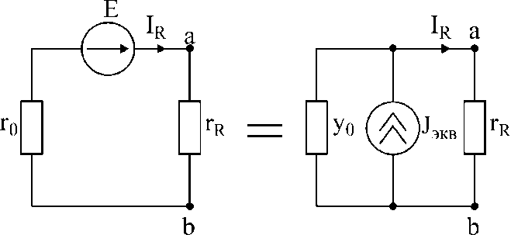

Действительно, из условия эквивалентности источников тока и напряжения следует: источник напряжения э.д.с. которого равна Uxx, а внутренне сопротивление равно r0 может быть заменен источником тока:



Jэкв., определенное по формуле (43), является током короткого замыкания, т.е. током, проходящим между зажимами «a-b», замкнутыми накоротко.

Искомый ток ветви «k» равен:

 (44)

где .

1. **Расчет электрических цепей методом пропорционального пересчета**

Для расчета цепи на рис.3.2, а также более сложных цепей лестничной структуры применяется метод пропорционального пересчета (МПП). В этом методе используется свойство линейной зависимости всех токов и напряжений цепи от амплитуды напряжения (тока) источника (в цепи единственный источник). Поясним суть метода для цепи на рис.3.2. Задается условно значение тока в наиболее удаленной и сложной ветви цепи. Пусть, например, . Затем, находя условное напряжение и условный ток  сложив токи , находят ток .

Тогда



Разделив истинное напряжение на условное  вычисляют комплексный коэффициент пересчета К:



Для получения истинных напряжений и токов цепи необходимо все найденные ранее условные напряжения и токи умножить на коэффициент К, т.е.

*   *

1. **Потенциальная диаграмма и ее построение**

Под *потенциальной диаграм­мой* понимают график распределения потенциала вдоль какого-ли­бо участка цепи или замкнутого контура. По оси абсцисс на нем откладывают сопротивления вдоль контура, начиная с какой-либо произвольной точки, по оси ординат — потенциалы. Каждой точке участка цепи или замкнутого контура соответствует своя точка на потенциальной диаграмме.

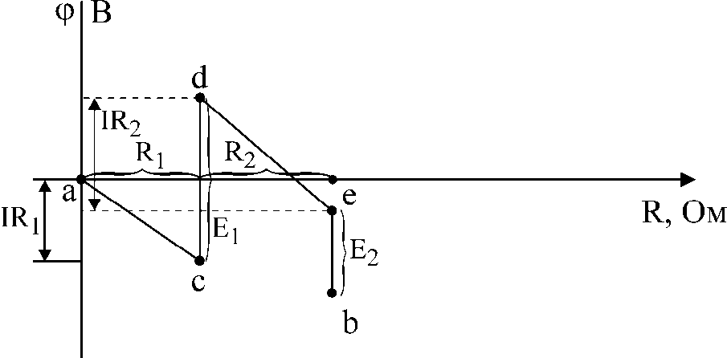

Потенциальная диаграмма построена, начиная с точки a, которая условно принята за начало отсчета. Потенциал ϕa принят равным нулю.

Точка цепи, потенциал которой условно принимается равным нулю, называется базисной.

Если в условии задачи не оговорено, какая точка является базисной, то можно потенциал любой точки условно приравнивать к нулю. Тогда потенциалы всех остальных точек будут определяться относительно выбранного базиса.

1. **Энергетический баланс в электрических цепях**

При про­текании токов по сопротивлениям в последних выделяется теплота. На основании закона сохранения энергии количество теплоты, вы­деляющееся в единицу времени в сопротивлениях схемы, должно равняться энергии, доставляемой за то же время источником пита­ния.

Если направление тока I , протекающего через источник ЭДС Е, совпадает с направлением ЭДС, то источник ЭДС доставляет в цепь энергию в единицу времени (мощность), равную ЕI, и произве­дение ЕI входит в уравнение энергетического баланса с положи­тельным знаком.

Если же направление тока I встречно направлению ЭДС Е, то источник ЭДС не поставляет энергию, а потребляет ее (например, заряжается аккумулятор), и произведение Е1 войдет в уравнение энергетического баланса с отрицательным знаком.

Уравнение энергетического баланса при питании только от ис­точников ЭДС имеет вид $\sum{I^{2}R}=\sum{IE}$

Когда схема питается не только от источников ЭДС, но и от источников тока, $\sum{I^{2}R}=\sum{IE}+\sum{UI}$

1. **Синусоидальный ток в активном сопротивление, индуктивности и емкости.**

а) Синусоидальный ток в активном сопротивлении

|  |  |  |
| --- | --- | --- |
|  |  | Аки сопр- иделиз эл эл цепи,кот по физ св-вам приближ к резистору. |

  P= $\frac{U_{m}I_{m}}{2}(1-\cos{2wt})$

б) Синусоидальный ток в индуктивности

|  |  |  |  |
| --- | --- | --- | --- |
|  |  | Индукт- иделиз эл эл, кот оп св-вам приближ к реальн кат индукт  Если через ее проход ток ,то возник ЭДС самоинд= -L di/dt |  |

, ток в катушке отстаёт от приложенного к ней напр на ;

 а величину XL=⋅L называют индукт сопрот, индукт провод .

.

Видно, что активная мощность pL=0, a QL= U⋅I = I2⋅XL

в) Синусоидальный ток в ёмкости

, - ток в конденсаторе опережает приложенное к нему напряжения на ; 

 – емкостное сопротивление, размерность – Ом.



Как и на индук, на емкости акт мощн PС=0, а реактивная QС= U⋅I = I2⋅XС

|  |  |  |  |
| --- | --- | --- | --- |
|  |  | Емкость – идеал эл эл цепи,кот по своим св-вам прибл к конденс |  |

1. **Синусоидальный ток в последовательно включённых RLC**

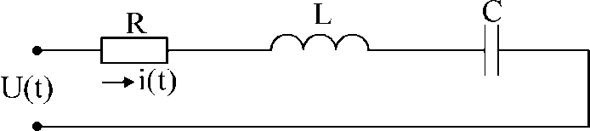

Допустим, что , т.е. . Тогда по второму закону Кирхгофа:



где величину XL­–XC=X назвали реактивным сопротивлением.

; , где ,полное сопр



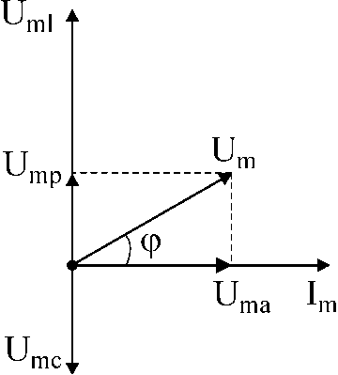





 – цепь имеет индуктивный характер.

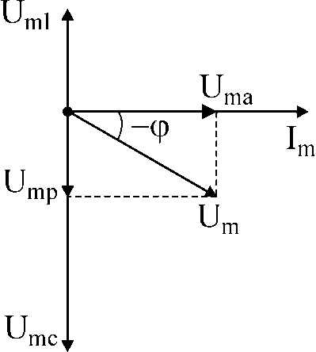



 – цепь имеет емкостной характер.

Разделив все напряжения на ток, можно получить треугольник сопротивлений.

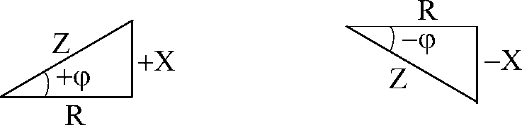

 



 ; .

1. **Синусоидальный ток в параллельно включенных RLC**

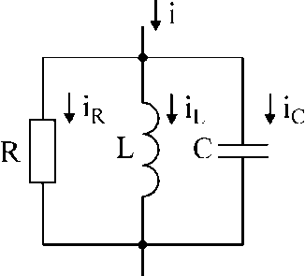Допустим  ,.По 1-му закону Кирхгофа:



где – активная проводимость; – индуктивная;

 – реактивная проводимость.

Если изобразить расчет тока в цепи в виде векторов, то получи:

 

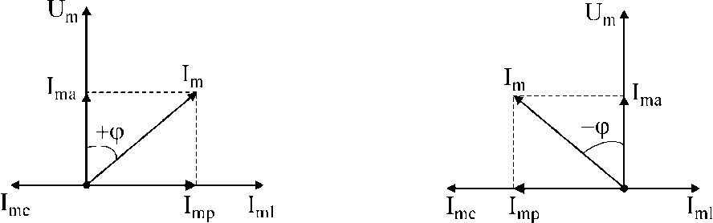

 

Разделив токи на напряжения, получим треугольник проводимостей.

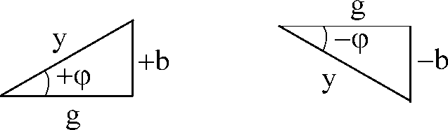



 ; 

1. **Мощность в цепях синусоидального тока**

Активная – энерги, кот выдел в ед врем в виде теплоты на уч цепи в сопрот R

P=UIcos(a)=I2r

Реактивная- эн, кот отдается ист питания на созд перемн индукт и емкости

Q=UIsin(a)= I2X

Полная S=UI S2 =P 2 +Q 2

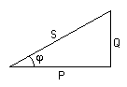

S=P+jQ

Мгновенное значение мощности.



 , BA

Здесь обозначили и назвали:

U⋅I=S – полная мощность, ВА;

U⋅I⋅Cos ϕ=P – активная мощность, Вт;

U⋅I⋅Sin ϕ=Q – реактивная мощность, ВАР.

1. **Передача максимума мощности от источника в нагрузку**

Условие передачи максимальной мощности от источника к приёмнику.

 ; то же для Zn 



**Первое условие:** 

Тогда получим :









**Получили второе условие**: 

Максимальная мощность, которая выделится на нагрузке:



Для передачи макс мощности от ист в нагр акт сопр ист и нагр равны между собой

1. **Комплексный(символический) метод расчета, переход от вещественных функций к комплексным**

$i=I_{m}\left\{I_{m}e^{-iωt}\right\}$

$\dot{U}=R\dot{I_{m}}\left\{I_{m}e^{-iωt}\right\}+L\frac{d}{dt}\dot{I_{m}}\left\{I_{m}e^{-iωt}\right\}+\frac{1}{C}\int{\dot{I_{m}}\left\{I_{m}e^{-iωt}\right\}dt}$

$$\dot{U_{m}}=\dot{I_{m}}\left(R+j\left(ωL-\frac{1}{ωC}\right)\right)$$

$φ=arctg\frac{ωL-\frac{1}{ωC}}{R}$

1. **Закон Ома и Кирхгофа в комплексном виде**

Комплексное сопротивление $Z=R+jωL-\frac{j}{ωC}$

Закон Ома $\dot{I}=\dot{E}/Z$

Закон Кирхгофа

1-й алгебр сумма мгнов знач токов,сход в любом узле =0: $\sum{i}=0$ или $\sum{I}=0$

2-й $\sum{{\dot{I}}_{k}Z_{k}}=\sum{{\dot{E}}_{k}}$

1. **Расчет цепей символическим методом: метод преобразований, метод контурных токов, метод узловых потенциалов, метод эквивалентного генератора**

Поскольку первый и второй законы Кирхгофа справедливы и для цепей синусоидального тока, можно было бы записать уравне­ния для мгновенных значений величин цепей синусоидального тока, перейти от них к уравнениям в комплексах и затем повторить вывод всех формул для цепей синусоидального тока. Понятно, что проделывать выводы заново нет необходимости.

В том случае, когда отдельные ветви электрической цепи сину­соидального тока не связаны между собой магн, все расчетные формулы пригодны и для расчета цепей синусоидального тока, если в этих формулах вместо постоянного тока I подставить комп­лекс тока, вместо проводимости *g* — комплексную проводимость У, вместо сопротивления *R* — комплексное сопротивление *Z* и вме­сто постоянной ЭДС *Е* — комплексную ЭДС *Ё.*

1. **Графоаналитический метод расчета. Векторные диаграммы**

Графоаналитический метод расчёта – это совок графического метода и метода пропорц пересчёта. Метод основан на линейной зависимости между токами и напряжениями. Поэтому векторная диаграмма напряжений и токов, рассчитанная и построенная для одного значения, питающего цепь напряжения, сохранит свой вид при изменении величины этого напряжения. На диаграмме изменятся лишь масштабы напряжений и токов

Для ориентировочных расчетов напряжений и токов применяется также графоаналитический метод расчета. Этот метод методологически связан с методом пропорционального пересчета, однако не использует алгебры комплексных чисел. Пусть, как и в предыдущем методе,  Выбрав масштабы и  для напряжений и токов, откладывают в произвольном направлении ток (например горизонтально). Затем строят вектор напряжения совпадающий по направлению с током ,и вектор напряжения отстающий по фазе от на 90°. Используя графические измерения, вычисляют напряжение Вычислив  и откладывая ток параллельно графически определяют и т.д. В результате находят вектор условного напряжения *U.* Затем с помощью коэффициента пересчета *K=U/U'* вычисляют истинные токи и напряжения. Графические построения по ходу расчета дают в итоге условную топографическую диаграмму. Для получения истинной диаграммы следует, во-первых, увеличить линейные размеры всех векторов в К раз, во-вторых, повернуть против часовой стрелки условную диаграмму на угол , равный разности начальных фаз векторов и*.* Активная и реактивная мощности потребителей вычисляются по формулам



Комплексная мощность источника находится из



где  – комплексное напряжение источника;

 – сопряженный комплексный ток источника.

1. **Индуктивно связанные электрические цепи: ЭДС взаимной индукции, согласное и встречное включение двух катушек индуктивности**
2. Последовательное соединение индуктивно связанных катушек при согласном включении.

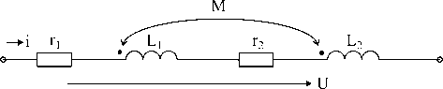

  то же для 1







Переходя к синусоидальному току

1. Последовательное соединение индуктивно связанных катушек при встречном включении.

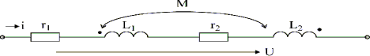

 

 то же для 2







1. **Комплексная форма расчета цепей со взаимной индукцией**

Прмен ,когда входн сигнал синусоид:

 

Возьмём 2 схемы соглас и встречн включ

Uсогл =

Uвстр =

М=(Хсогл – Хвстр )/4w

1. **Уравнения и схемы замещения трансформатора**

Прост трансф состоят из 2 кат индук: первичная(1) и вторичная(любое кол)

К первичн подкл ист сигнала или ЭДС, к втор- напр

Трансф примен для увелич или ум напр, для согл нагр с ист

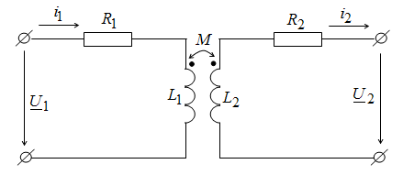



В трансф магн связь можно зам гальванич



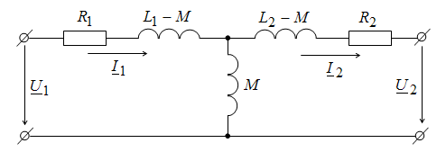

Эта опер назыв развязка контуров

$\dot{U_{2}}=\dot{I_{2}}Rн$ $\dot{I_{2}}=\frac{jωM}{R2+jω\left(L1-M\right)+jωM+Rн}\dot{I_{1}}$

$\dot{U_{1}}=I1(R1+jωL1+\frac{ω^{2}M^{2}}{R2+Rн+jωL2})$

1. **Трехфазная система ЭДС, линейные и фазные ЭДС.**

Трехфазн с-ма – совок 3 синусоид эдс один част и ампл ,сдвин по фазе на 120.

Трехфаз цепь- совок трехф с-мы эдс, трехф нагр и соед провода

Фаза трехфаз цепи- участок цепи,по кот протек один ток.

В генер ЭДС соед : звезда(сумма любых 2 ЭДС дает третью) или треугольник(сумма эдс =0)

Проводники, соединяющие между собой источники и нагрузку, называются линейными проводами, а проводник соединяющий нейтральные точки источников и нагрузки - нейтральным проводом.

Электродвижущие силы источников многофазной системы, напряжения на их выводах протекающие по ним токи называются фазными. Напряжения между линейными проводами называются линейными.

Точку, в которой объединены три конца трехфазной нагрузки при соединении ее звездой, называют *нулевой точкой нагрузки* и обозначают *О'. Нулевым проводом* называют провод, соединяю­щий нулевые точки генератора и нагрузки. Ток нулевого провода назовем /0. Положительное направление тока возьмем от точки О'

к точке *О.*

Провода, соединяющие точки *А, В, С* генератора с нагрузкой,

называют *линейными.*

Текущие по линейным проводам токи называют *линейными.* Условимся за положительное направление токов принимать направление от генератора к нагрузке. Модули линейных токов часто обозначают /л (не указав никакого дополни­тельного индекса), особенно тогда, когда все линейные токи по мо­дулю одинаковы.

Напряжение между линейными проводами называют *линейным* и часто снабжают двумя индексами, например *UAB* (линейное на­пряжение между точками *А* и *В)',*

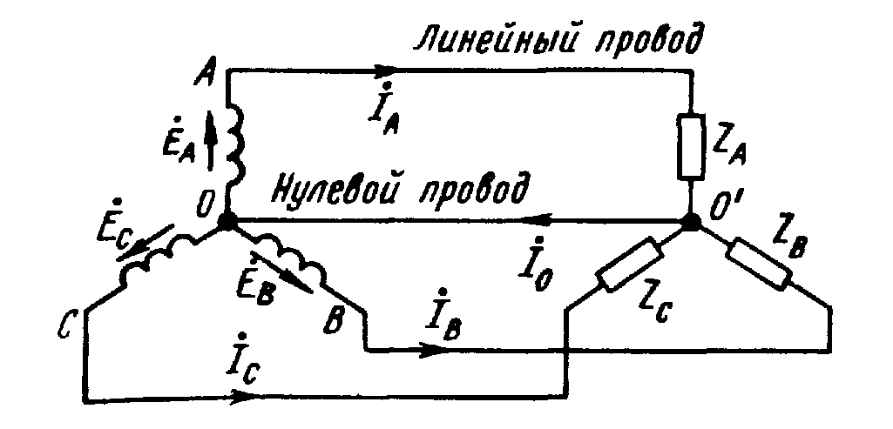

Каждую из трех обмоток генератора называют фазой генерато­ра; каждую из трех нагрузок — фазой нагрузки; протекающие по ним токи — фазовыми токами генератора Iф или соответственно нагрузки, а напряжения на них — фазовыми напряжениями (*Uф).*

1. **Расчет токов и напряжений при симметричном режиме работы при соединении звездой, треугольником.**

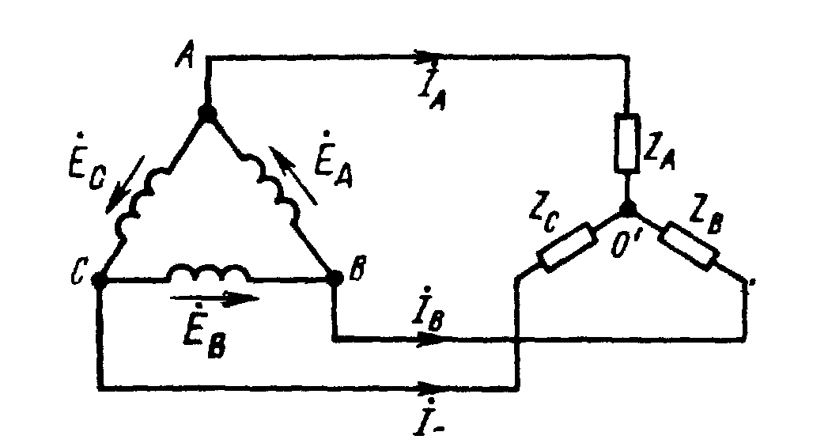

EA=EB=EC Za=Zb=Zc $\dot{E_{A}}+\dot{E_{B}}+\dot{E_{C}}=0$

$\dot{I_{a}}=\dot{I_{A}}=\frac{\dot{E_{A}}}{Za}$ $\dot{I_{b}}=\dot{I_{B}}=\frac{\dot{E_{B}}}{Zb}$ $\dot{I_{c}}=\dot{I_{C}}=\frac{\dot{E_{C}}}{Zc}$

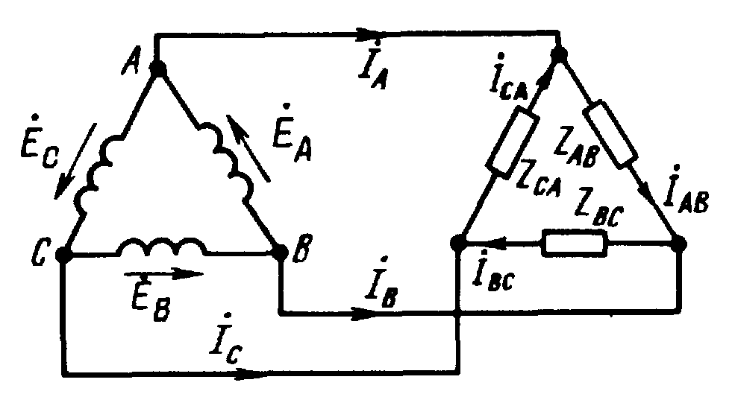

$\dot{I_{a}}=\frac{\dot{E_{A}}}{Za}$ $\dot{I_{b}}=\frac{\dot{E_{B}}}{Zb}$ $\dot{I_{c}}=\frac{\dot{E_{C}}}{Zc}$

$\dot{I_{A}}=\dot{I_{a}}-\dot{I_{c}}$ $\dot{I_{B}}=\dot{I_{b}}-\dot{I_{a}}$ $\dot{I_{C}}=\dot{I_{c}}-\dot{I_{b}}$

1. **Несимметричный режим работы трехфазных цепей и их расчет**

**Звезда $U_{nN}=\frac{\dot{E_{A}}\frac{1}{Za}+\dot{E_{B}}\frac{1}{Zb}+\dot{E_{C}}\frac{1}{Zc}}{\frac{1}{Za}+\frac{1}{Zb}+\frac{1}{Zc} }≠0$**

Za≠Zb≠Zc $\dot{I_{A}}=\frac{\dot{E_{A}}-\dot{U_{nN}}}{Za}$

In = IA+ IB + IC

расчет треуг ничем не отлич от симметр



$\dot{I_{a}}=\frac{\dot{E_{A}}}{Za}$ $\dot{I_{b}}=\frac{\dot{E_{B}}}{Zb}$ $\dot{I_{c}}=\frac{\dot{E_{C}}}{Zc}$

$\dot{I_{A}}=\dot{I_{a}}-\dot{I_{c}}$ $\dot{I_{B}}=\dot{I_{b}}-\dot{I_{a}}$ $\dot{I_{C}}=\dot{I_{c}}-\dot{I_{b}}$

1. **Определение мощности в трехфазных цепях**

P=3Uф I ф cos φф

Q=3Uф I ф sin φф

Звезда –звезда Uф =Uл/ $\sqrt{3}$ Iф =Iл

треуг-треуг Uф =Uл Iф =Iл

1. **Резонанс в последовательном колебательном контуре(резонанс напряжений), частотные и резонансные характеристики**

**Резонанс напряжений** – явление, при котором цепь содержащая активные и реактивные сопротивления, будет только активное сопротивление (XL - XC = 0). При этом ток в цепи совпадает по фазе с напряжением. Условие возникновение резонанса напряжений – равенство нулю реактивного сопротивления.





 - **характеристическое сопротивление контура**.

Таким образом:

– **резонансная частота**

-резонансная для парралельного

При резонансе напряжений ток максимален, так как сопротивление минимально, а



и таким образом 

**Добротностью** контура называется отношение модуля реактивной составляющей напряжения в цепи к модулю входного напряжения в момент резонанса.



Полосу частот вблизи резонанса, на границах которой ток снижается до величины  принято называть ***полосой пропускания*** резонансного тока.



Чем больше добротность, тем острее кривая и уже полоса пропускания

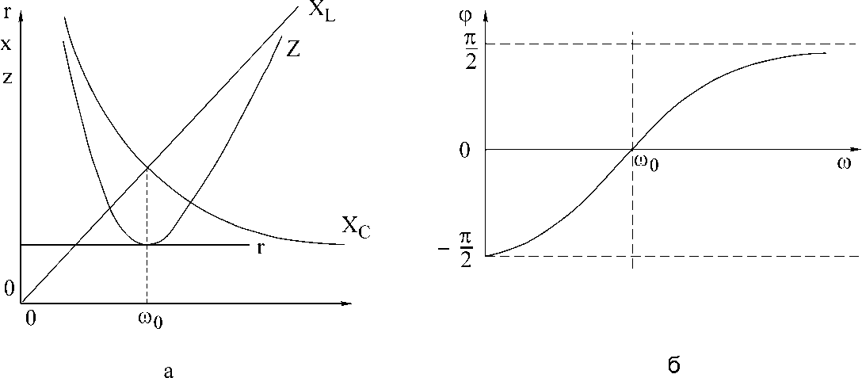

1. **Резонанс в параллельном колебательном контуре (резонанс токов), частотные и резонансные характеристики**



Резонанс в параллельной цепи называется резонансом тока. Он имеет место при частоте когда эквивалентная реактивная проводимость в цепи равна нулю

резонансной частоты:

 – характеристическое сопротивление контура.

 и , поэтому для таких контуров резонансную частоту можно определять по формуле.

Эквивалентное сопротивление контура при резонансной частоте

 где 

Парам эквив схемы определяются 

 

Если контур питается не идеальным источником тока, а источником тока с конечным внутренним сопротивлением , то его добротность *Q* ухудшается и определяется выражением.

Резонансная кривая напряжения на контуре в относительных единицах определяется следующими выражениями:



Фазочаст характ:

1. **Резонанс в разветвленных эл цепях, содерж более 2 реактивных эл разного вида.**

Разветвл-схема,сод не менее 3-х ветвей

Резонанс напр- эквивал реакт сопр=0

Резон токов- реакт провод =0

$$Zэкв=\frac{-ω^{2}L1L2+\frac{L1}{C}+\frac{L2}{C}}{j(ωL2-\frac{1}{ωC})}$$

Zэкв=0

$ω=\frac{\sqrt{\frac{L1}{C}+\frac{L2}{C}}}{L1L2}$ резонанс напр

Yэкв=1/ Zэкв

$ω=1/\sqrt{L2C}$

1. **Несинусоидальные токи и напряжения: порядок расчета эл цепей с несинусоидальными источниками ЭДС**

*Периодическими несинусоидальными токами и напряжени­ями* называют токи и напряжения, изменяющиеся во времени по периодическому несинусоидальному закону.

Они возникают при четырех различных режимах работы элект­рических цепей (и при сочетаниях этих режимов):

1) когда источник ЭДС (источник тока) дает несинусоидальную ЭДС (несинусоидальный ток), а все элементы цепи — резистивные, индуктивные и емкостные — линейны, т. е. от тока не зависят;

2) если источник ЭДС (источник тока) дает синусоидальную ЭДС (синусоидальный ток), но один или несколько элементов цепи нелинейны;

3) когда источник ЭДС (источник тока) дает несинусоидальную ЭДС (несинусоидальный ток), а в состав электрической цепи входят один или несколько нелинейных элементов;

4) если источник ЭДС (тока) дает постоянную или синусоидаль­ную ЭДС (ток), а один или несколько элементов цепи периодически изменяются во времени.

Алгоритм расчета

1. заданное сложное ЭДС предст в виде суммы постоян и нармонич сост

2. опред частотные токи и напр в каждой гармноике в отдельности

3. на основе метода налож наход результ ток как сумма.

1. **Переходные процессы в эл цепях: зависимые и независимые начальные условия, их определения**

ПП- процессы перехода от одного режима работы эл цепи (обычно период) к другому (обычно также периодическому), чем-либо отличающемуся от предыдуще­го, например амплитудой, фазой, формой или частотой, действую­щей в схеме ЭДС, значениями параметров схемы, а также вследст­вие изменения конфигурации цепи.

Период явл режимы синус и посто тока, а также режим отсутс тока в ветвях цепи.

Переходные процессы вызываются коммутацией в цепи.

*Ком­мутация*— это процесс замыкания или размыкания выключателей.

Физически перех процессы представл собой процессы перехода от энерг состояния, соотв до коммут режиму, к энергет состоянию, соотв после коммутац режиму.

1-й закое ком: ток в индукт не может измен скачком, а до и после комут равны

i(-0)=i(+0)

Wc =CU2 /2 Pc =CU dU/dt

2-й закон: напряж на емкости не может измен скачком т.е. Uc (-0)= Uc (+0)

Данные знач наз незав нач усл.

Если i(-0) и Uc (-0) =0,то такие нач усл наз нулевыми.

Физич индук, ток кот =0 до комут и 1 после комут, представл разрыв цепи.

Напряж на емкости в момент комут=0 =>физич емкость предст собой к/з

Определение завис си незав нач усл

1. E=const

$$\left\{\begin{aligned}i1\left(-0\right)-i2\left(+0\right)-i3\left(+0\right)=0 \\ i1\left(-0\right)R1+L\frac{di1(+0)}{dt}+i3\left(+0\right)R2=E(+0) \\ -i2\left(-0\right)R2+\frac{1}{c}\int{i3\left(+0\right)}=0\end{aligned}\right.$$

Uc (-0)=Uc (+0)=0

i1(-0)+i2(+0)=E/(R1+R2)

1. Emsinωt=e

e(+0)=0

I1=E/(R1+R2+jωL)

i1(-0)=Isin(-φ)

Uc(-0)=Uc(+0)

1. **Расчет переходных процессов в цепях RL и RC классическим методом**

1.     Определяются независимые начальные условия.

2.     Составляются уравнения по законам Кирхгофа для цепи после коммутации.

3.     Определяются принужденные составляющие токов и напряжений.

4.     Составляется и решается характеристическое уравнение.

5.     Определяются постоянные интегрирования.

6.     Определяются переходные токи и напряжения.

1. **Расчет переходных процессов операторным методом в цепях RL и RC**

Расчёт производится  в следующем порядке:

1.     Определение независимых начальных  условий

2.     Составление эквивалентной операторной схемы цепи после коммутации

3.     С помощью любого из методов расчёта определить изображение искомых величин

4.     По полученному изображению определить оригинал искомой функции

**Пример***:* Определить переходной ток в цепи рис. 7.2а операторным методом.

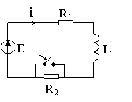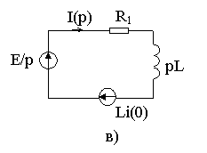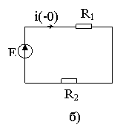

Независимые начальные условия определяются по схеме рис. 7.2б.

C:\Users\Administrator\Downloads\image393.gifЭквивалентная операторная схема приведена на рис. 7.2в

По закону Ома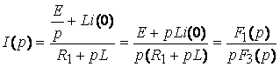

Определим оригинал тока:C:\Users\Administrator\Downloads\image399.gif

**1 способ**- с помощью таблицы «оригинал-изображение»

По таблице  C:\Users\Administrator\Downloads\image398.gifC:\Users\Administrator\Downloads\image396.gif 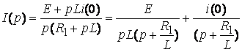

1. **способ** - по теореме разложения (7.11); F1(0)=E; F3(0)=R1; F3’(p)=L;C:\Users\Administrator\Downloads\image400.gif C:\Users\Administrator\Downloads\image399.gif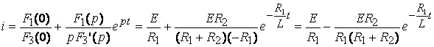
2. **Дифференцирующие и интегрирующие цепи**

Дифференцирующие RC-(а) и RL-(б) цепи.

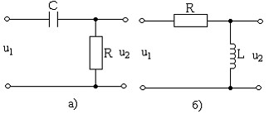

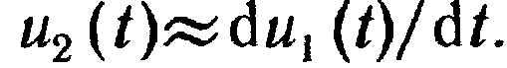

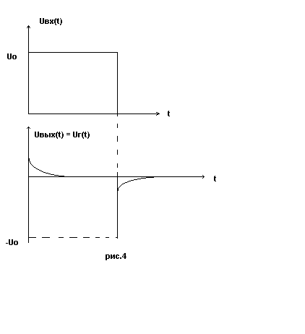

a) U2(p)= U1(p)RCp /( RCp +1), чтобы схема осущ диф | RCp |<<1

=> U2(p)= U1(p)RCp

б) чтобы схема осущ диф *( $ω$ L/R)* <<1. Если ы,(/) — несинусоидальная периодическая функция, то эти условия должны выполняться для наивысшей частоты функции ы,(/). q

Интегрииующие RC-(а) и LC-(б) цепи.

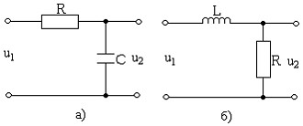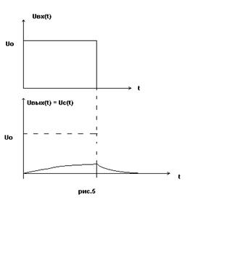

a) $U1=Ri_{1}+\frac{1}{C}\int{i_{1}dt}$ i2=0 UR >>UC

U1=R1i1

U=

б) U2=Ri3

если i2=0 ,то i1=i3 тогда $U1=\frac{L di}{dt}+Ri_{1}$

UL >>UR =>U1=U2

$U1=\frac{L di1}{dt}$ i1= $\frac{1}{L}\int{U1dt}$

U2=Ri1=R $\frac{1}{L}\int{U1dt}$